Лабораторная работа №2

Решение задачи о погоне

Коломиец Мария Владимировна, 1032182592, НПИбд-01-18

Содержание

# Цель работы

Цель работы — построить математическую модель для выбора правильной стратегии при решении задач поиска.

# Задание

Вариант 43:

На море в тумане катер береговой охраны преследует лодку браконьеров. Через определенный промежуток времени туман рассеивается, и лодка обнаруживается на расстоянии 16,2 км от катера. Затем лодка снова скрывается в тумане и уходит прямолинейно в неизвестном направлении. Известно, что скорость катера в 4 раза больше скорости браконьерской лодки. 1. Запишите уравнение, описывающее движение катера, с начальными условиями для двух случаев (в зависимости от расположения катера относительно лодки в начальный момент времени). 2. Постройте траекторию движения катера и лодки для двух случаев. 3. Найдите точку пересечения траектории катера и лодки

# Выполнение лабораторной работы

Обозначаем как t0 = 0, Xл0 = 0 - место нахождения лодки браконьеров в момент обнаружения, соответственно, Xк0 = k - место нахождения катера береговой охраны относительно лодки браконьеров в момент обнаружения лодки. Введем полярные координаты. Считаем, что полюс - это точка обнаружения лодки браконьеров xл0 (), а полярная ось r проходит через точку нахождения катера береговой охраны. (рис. 1)

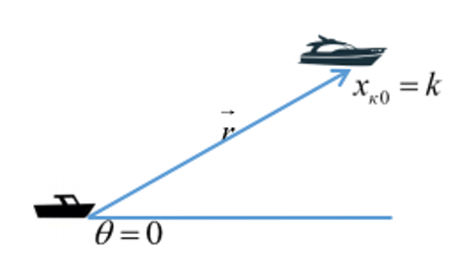

Figure 1: Расположения лодки и катера в начальный момент времени

Траектория катера должна быть такой, чтобы и катер, и лодка все время были на одном расстоянии от полюса $θ$, только в этом случае траектория катера пересечется с траекторией лодки. Поэтому для начала катер береговой охраны должен двигаться некоторое время прямолинейно, пока не окажется на том же расстоянии от полюса, что и лодка браконьеров. После этого катер береговой охраны должен двигаться вокруг полюса удаляясь от него с той же скоростью, что и лодка браконьеров. Таким образом, полагаем два случая $θ=0$ и $θ=−π$.

Чтобы найти расстояние x (расстояние после которого катер начнет двигаться вокруг полюса), необходимо составить уравнение. Пусть через время t катер и лодка окажутся на одном расстоянии x от полюса. За это время лодка пройдет x, а катер x-k (или x+k во втором случае, в зависимости от начального положения катера относительно полюса). Время, за которое они пройдут это расстояние, вычисляется как $x/υ$ для лодки и для катера $(x+k)/ nυ$ (во втором случае $(x−k)/ nυ$. Так как время одно и то же, то эти величины одинаковы. Тогда неизвестное расстояние можно найти из следующего уравнения: $x/ υ= (x+k)/ nυ$- в первом случае, и $x/ υ= (x−k)/ nυ$ во втором случае. Из каждого уравнения мы найдем два значения x1 и x2, задачу будем решать для двух случаев. Таких $x_{1}= k/ (n+1)$, при $θ=0$ $x_{2}= k/ (n−1)$, при $θ=−π$

После того, как катер береговой охраны окажется на одном расстоянии от полюса, что и лодка, он должен сменить прямолинейную траекторию и начать двигаться вокруг полюса удаляясь от него со скоростью лодки $υ$. Для этого скорость катера раскладываем на две составляющие: $υ_{r}$- радиальная скорость и $υ_{t}$- тангенциальная скорость. Радиальная скорость - это скорость, с которой катер удаляется от полюса $υ_{r}= dr/ dt$. Нам нужно, чтобы эта скорость была равна скорости лодки, поэтому полагаем $υ= dr/ dt$.

Тангенциальная скорость – это линейная скорость вращения катера относительно полюса. Она равна произведению угловой скорости $dθ/ dt$ на радиус r, $υ_{r}= dθ/ dt r$ Найдем тангенциальную скорость для нашей задачи $v_{τ}= r dθ/ dt$. (рис. 2)

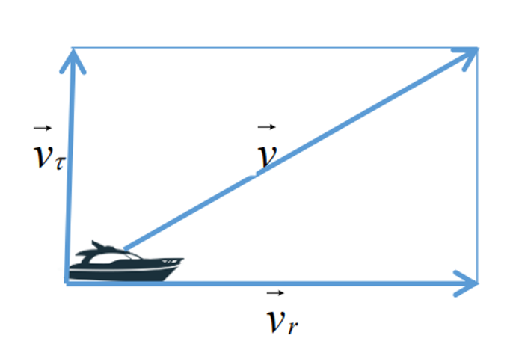

Figure 2: Поиск тангенциальной скорости

Из рисунка видно: $v_{τ}= √(n^{2}v_{r}^{2}−v^{2})$. Поскольку, радиальная скорость равна $υ$, то тангенциальную скорость находим из уравнения $v_{τ}= √(n^{2}v^{2}−v^{2})$. Следовательно, $v_{τ}= υ√(n^{2}−1)$. Тогда получаем $r* dθ/ dt= v√(n^{2}−1)$

Решение исходной задачи сводится к решению системы из двух дифференциальных уравнений { $(dr/ dt=v$; $r* dθ/ dt= v√(n^{2}−1))$, с начальными условиями { $( θ_{0}=0 r_{0}= k/(n+1))$ и {$( θ_{0}=−π$ $r_{0}= k/(n−1))$

Исключая из полученной системы производную по t, можно перейти к следующему уравнению: $dr/ d θ= r/ √(n^{2}−1)$ Решив это уравнение, мы получим траекторию движения катера в полярных координатах.

Используем начальные значения n = 4, $θ=0$ (движение катера по часовой стрелке), $r_{0}= k/ (n+1)$, k = 16,2. Тогда имеем{ $( θ_{0}=0$; $r_{0}= 16,2/ (4+1))$ Второй случай, $θ=−π$ (движение катера против часовой стрелки), $r_{0}= k/ (n−1)$, Система принимает вид {$( θ_{0}= −π$; $r_{0}= 16,2/ (4−1))$

Код программы для решения задачи: (рис. 3)

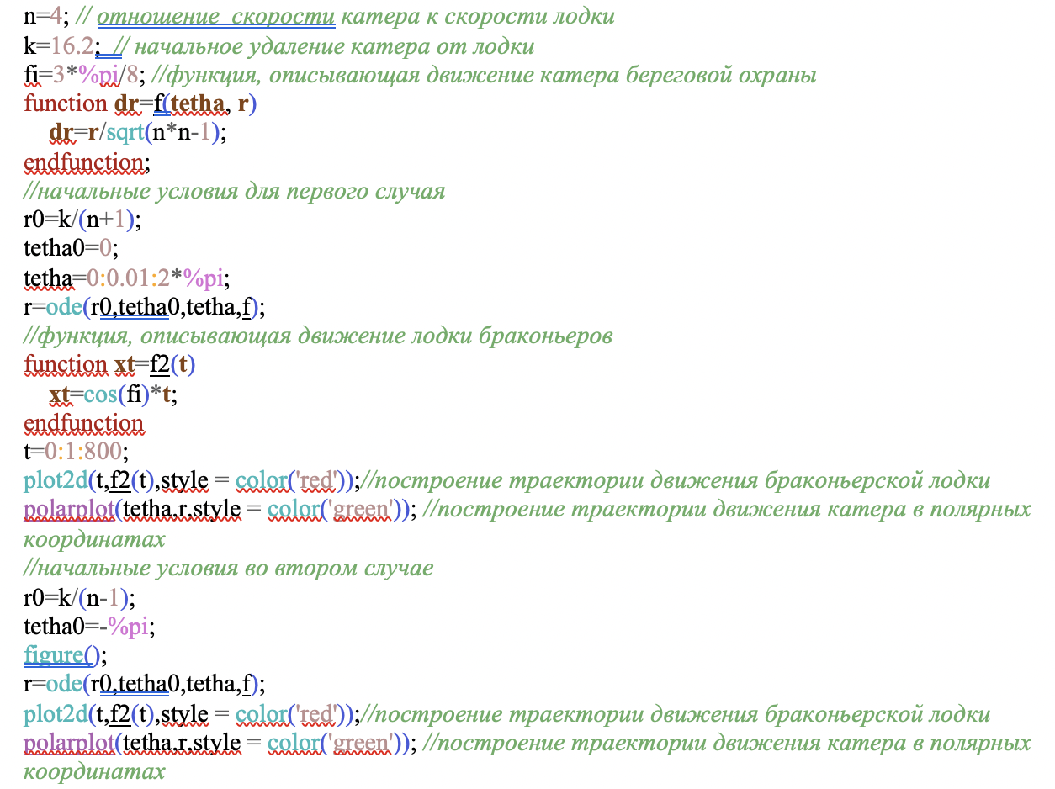

Figure 3: Код программы

Результат работы программы: (рис. 4) (рис. 5)

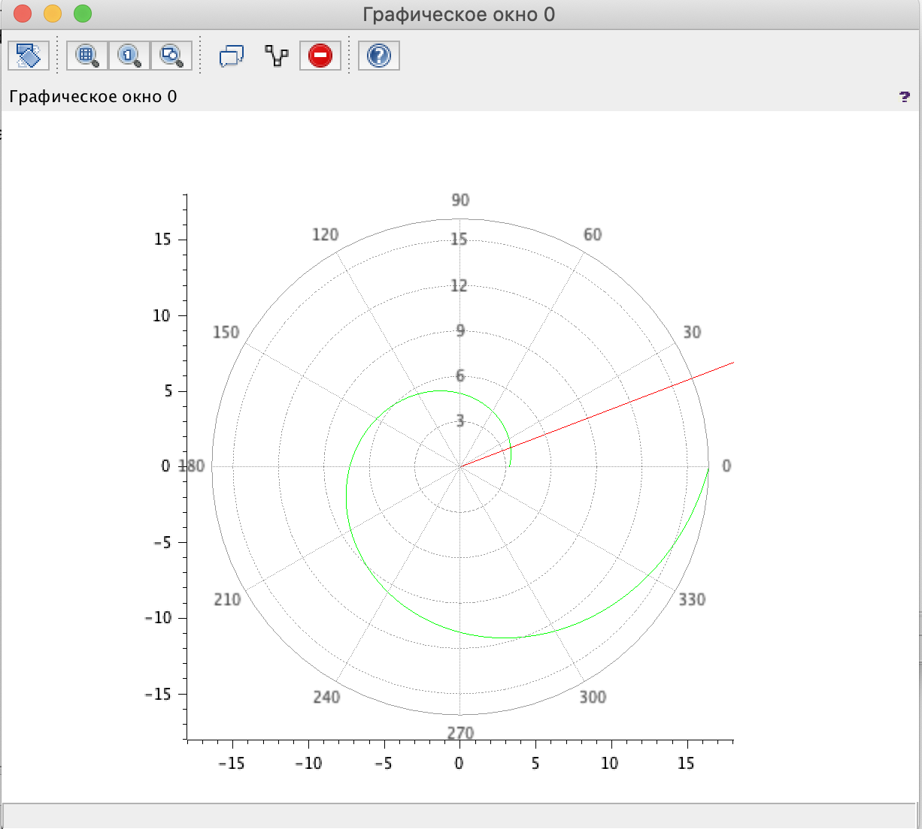

Figure 4: Для первого случая

Точка пересечения красного и зеленого графиков - точка пересечения катера и лодки, исходя из графика, имеет параметры $θ=25$ $r=3,4$

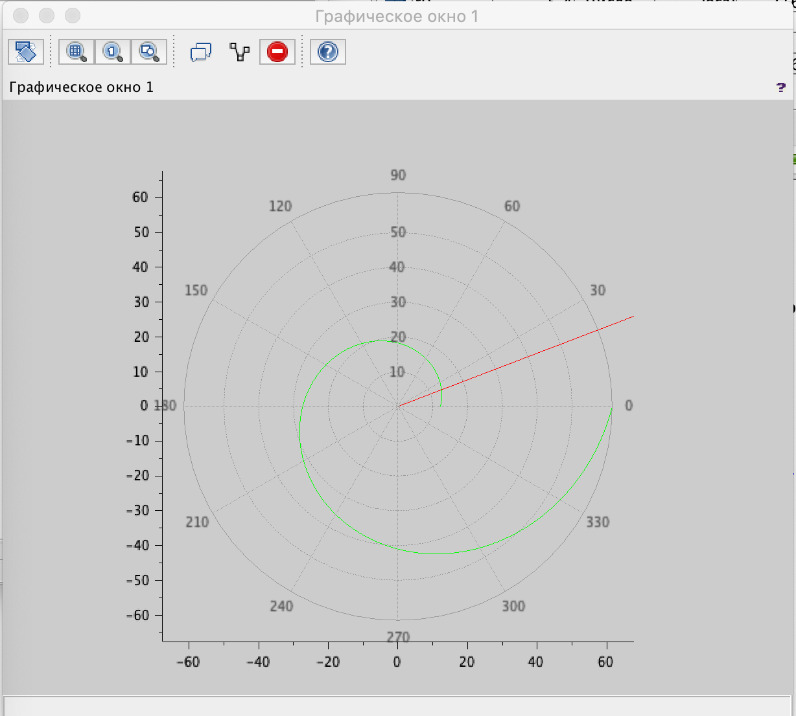

Figure 5: Для второго случая

Точка пересечения красного и зеленого графиков - точка пересечения катера и лодки, исходя из графика, имеет параметры $θ=25$ $r=11$ Наблюдаем, что при погоне «по часовой стрелке» для достижения цели потребуется пройти значительно меньшее расстояние.

# Вывод

На основе проделанной работы построила математическую модель для выбора правильной стратегии при решении задач поиска.